1. Matematicas

Yo puedo modelar y describir situaciones de división de la vida real en donde objetos son divididos en partes iguales.

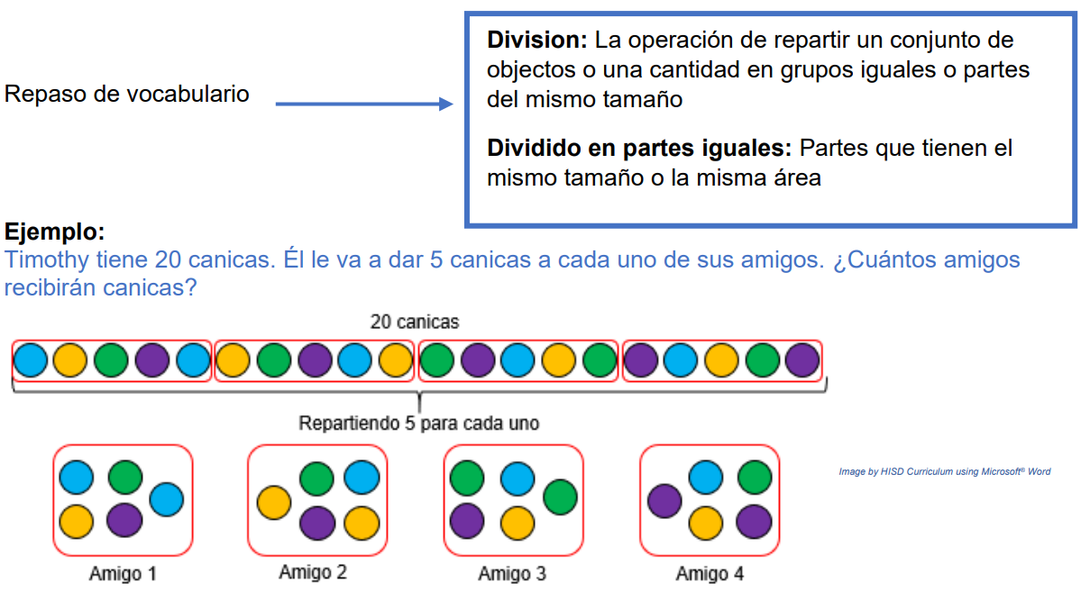

El modelo de abajo muestra que 20 canicas son dividas en partes iguales con diferentes amigos. Cada amigo recibirá 5 canicas.
Para averiguar cuántos amigos recibirán canicas, medimos cantidades de 5 hasta que se acaben todas las canicas. Cuando divido objetos en partes o grupos iguales, puedo usar este marco de oración.

20 canicas organizadas en grupos de ___5___ hacen 4 grupos iguales.

Practica: Dibuja un modelo para representar cada una de las siguientes situaciones. Luego completa el marco de oración de abajo.

Situación A: Erica tenía 12 lápices. Ella le dio 3 lápices a cada una de sus amigas. ¿Cuántas amigas recibieron lápices de Erica?

• ________lápices organizados en grupos de ________ hacen ______grupos.

Situación B: Trevon tiene 24 carritos de juguete. Él va a poner 4 carritos de juguete en cada caja. ¿Cuántas cajas va a usar Trevon?

• ________carritos de juguete organizados en grupos de ________ hacen ______grupos.

2. Matemáticas

Yo puedo modelar y describir situaciones de división de la vida real en donde un conjunto de objetos es separado en partes iguales.
Repasa el vocabulario de abajo:
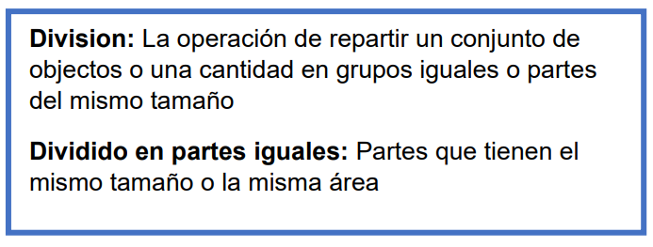
Ejemplo: David tiene 15 calcomanías. ¿Cuántas filas de calcomanías puede hacer David si cada fila está compuesta de 5 calcomanías?

El modelo de abajo demuestra que 15 calcomanías están en filas. Cada fila tiene el mismo número de calcomanías.

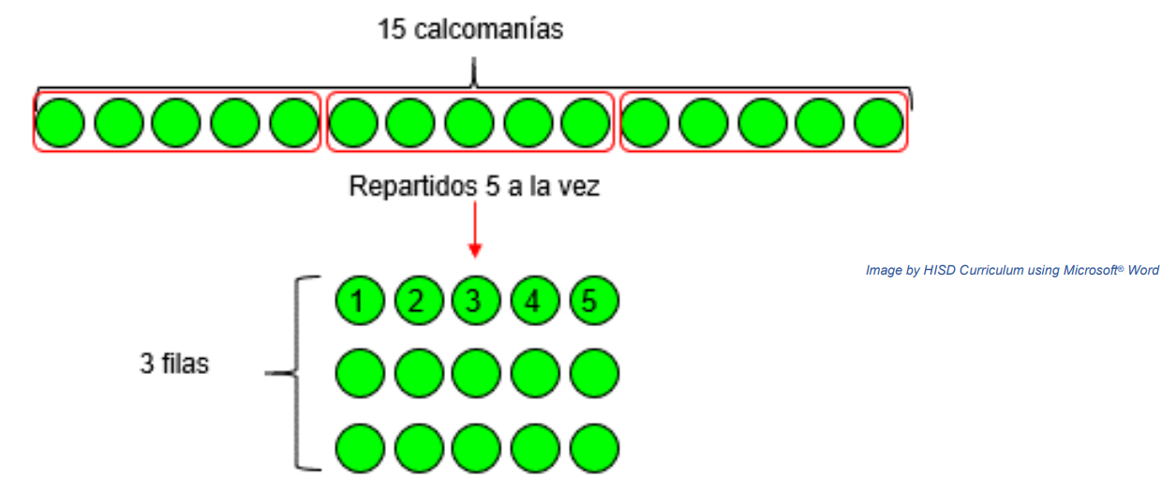

Eliminamos 5 tres veces. 15 – 5 – 5 – 5 = 0. Podemos usar el marco de oración de abajo para explicar lo que hicimos.

15 calcomanías organizadas en filas de 5 hacen 3 filas.

Practica: Dibuja un modelo para las situaciones de abajo y completa los marcos de oración.

Situación A: Julie alineó 18 muñequitas en filas. Ella colocó 6 muñequitas en cada fila. ¿Cuántas filas hizo Julie?

• ____ muñequitas organizadas en _________ hacen ___ filas.

Situación B: Edgar alineó 16 zapatos en filas. El colocó 8 zapatos en cada fila. ¿Cuántas filas creó Edgar?

• ____ zapatos organizados en __________ hacen ____ filas.

3. Matemáticas

Yo puedo modelar y describir situaciones de división de la vida real.

Repasa el vocabulario de abajo:

Ejemplo:

Mary tiene 12 gomas para compartir en partes iguales con 4 amigas. ¿Cuántas gomas recibirá cada amiga?

El modelo de abajo demuestra que 12 gomas están divididas entre 4 amigas. Cada amiga recibirá el mismo número de gomas.

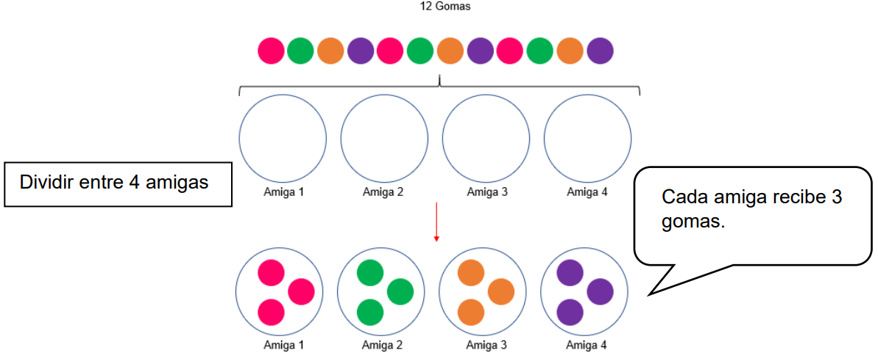

Podemos usar el siguiente marco de oración para describir lo que está pasando en el problema.

12 gomas divididas entre 4 amigas hacen 3 gomas por amiga.

Practica: Resuelve las siguientes situaciones y complete cada marco de oración.

Situación A: Adrián quiere dividir los cilindros de abajo en 4 grupos.

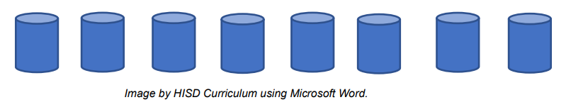
¿Cuántos cilindros habrá en cada grupo?

• _____ divididos entre _____ hacen _____.

Situación B: Dibuja un modelo para la siguiente situación. Luego resuelve el problema. Asegúrate de completar el marco de oración.

Ashleigh quiere dividir 28 lápices en 7 grupos. ¿Cuántos lápices habrá en cada grupo?

• _____ divididos en _____ hacen _____

4. Lectura

¿Cuál es la idea central?

• Hoy encontrarás la idea central de tu texto.
• El cartel de la derecha te ayudará a entender cómo usar el tópico y la evidencia para encontrar la idea central.
• A medida que leas, usa las siguientes preguntas para ayudarte a pensar en la idea central de tu selección:
o ¿Cuál es el tópico?
o ¿De qué se trata principalmente el texto?
o ¿Qué hechos y detalles me ayudan a encontrar la idea central?
• Lee el texto a continuación y subraya los detalles y hechos que respaldan el tópico y la idea central.
• Asegúrate de escribir el tópico y la idea central en los espacios a continuación.

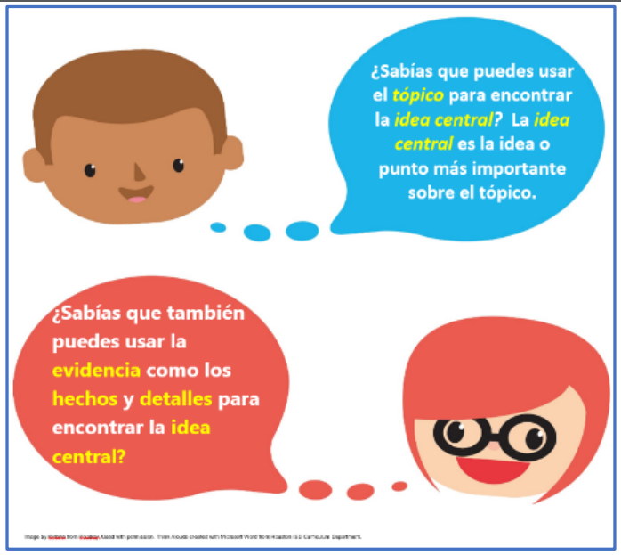

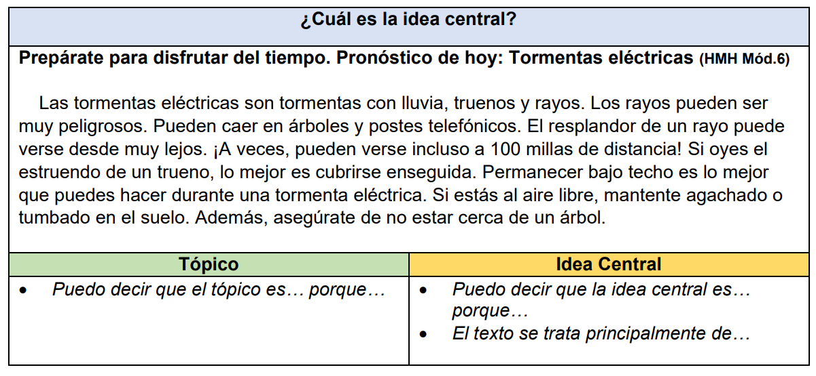

5. Lectura

Hacer inferencias sobre el texto

Hoy harás inferencias sobre el texto que lees.

• Lee el cartel de abajo para entender cómo usar las pistas del libro y lo que ya sabes para hacer una inferencia.
• Lee el texto a continuación y subraya las pistas que respaldan tu inferencia.
• Pregúntate a ti mismo:
o ¿Qué pistas puedo encontrar para apoyar mi inferencia?
o ¿Mis pistas coinciden con mi inferencia?
o ¿Mi inferencia tiene sentido?

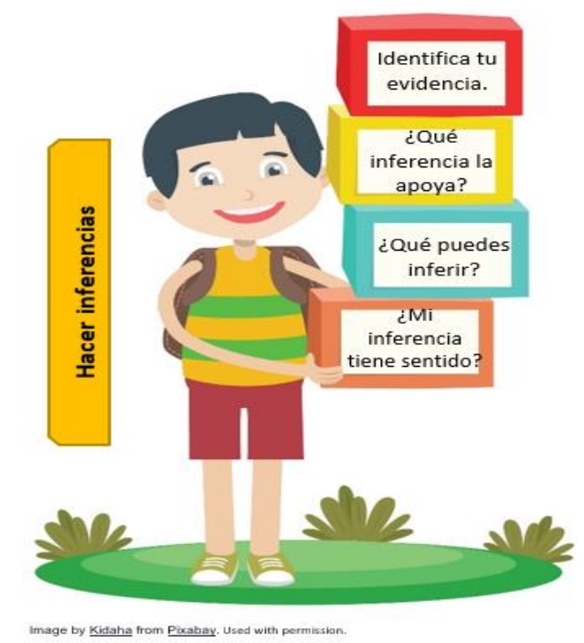

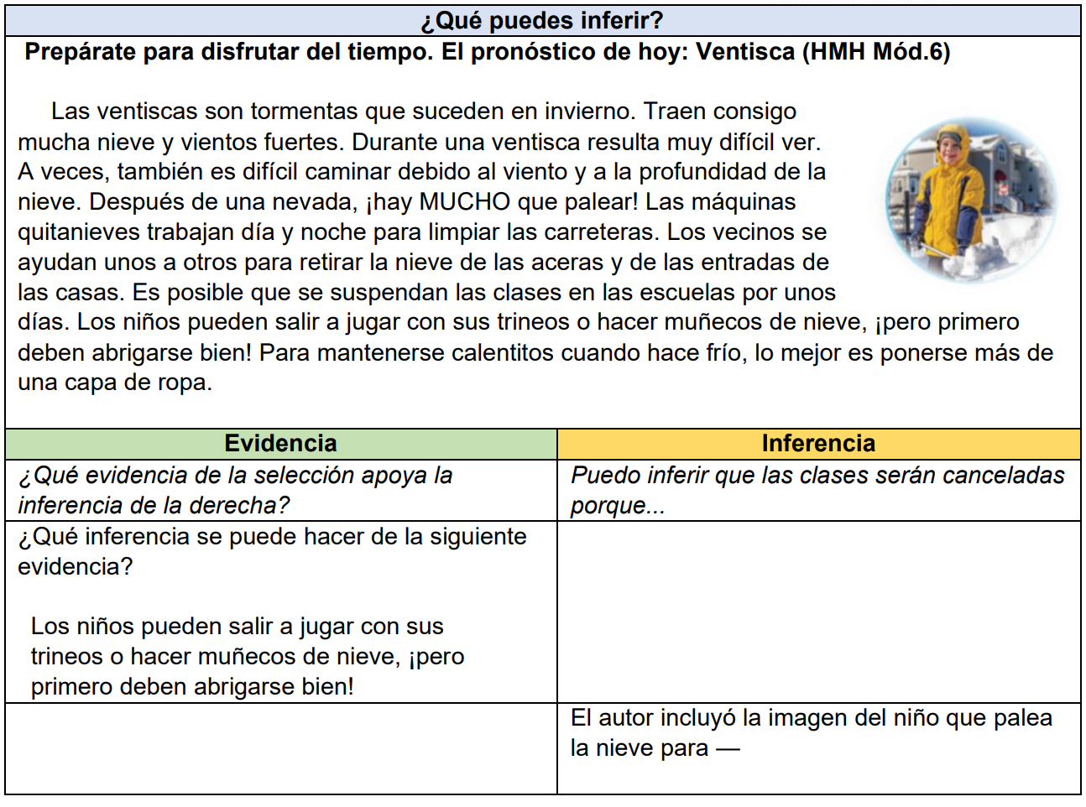

6. Lectura

LEE la información en el cuadro de abajo.

Una familia no necesita ser perfecta, sólo necesita estar unida.

PIENSA en la importancia que tiene la familia en tu vida.

ESCRIBE sobre cómo la familia es importante. Explica lo que hace que tu familia sea importante.

Asegúrate de:
• indicar claramente tu idea central
• incluir detalles que apoyen tu idea central
• organizar tu escritura
• elegir tus palabras con cuidado
• utilizar la ortografía, las mayúsculas, la puntuación y la gramática correcta en las oraciones

7. Ciencias

Conservación de Recursos Naturales y Materiales

Para acceder a esta lección interactiva, visite: https://tinyurl.com/HISDGrado2Dia029

Objetivo: Identificar y demostrar cómo conservar los recursos naturales y los materiales en su hogar.

¡Piénsalo! ¿Por qué es importante conservar los recursos naturales y los materiales en su hogar? Si puedes, discute esta pregunta y comparte tu pensamiento con alguien de tu casa.

¡Hazlo! Lo que necesita:
• Cartel (opcional)
• Cuaderno de ciencias o hoja de papel
• Lápiz
• Crayones, Marcadores

Qué hacer:
• Celebrar una reunión familiar para analizar maneras de conservar los recursos naturales en su hogar.
• Cree la tabla que se muestra en su bloc de notas.
• Complete la tabla usando las ideas de su discusión familiar.
• Utilice sus ideas para crear un póster que muestre maneras de conservar los recursos naturales y los materiales en su hogar.
• Asegúrese de que su póster sea colorido, fácil de leer, y tenga imágenes y palabras.
• Muestre su póster para recordarle a su familia maneras de conservar los recursos naturales y materiales en su hogar.

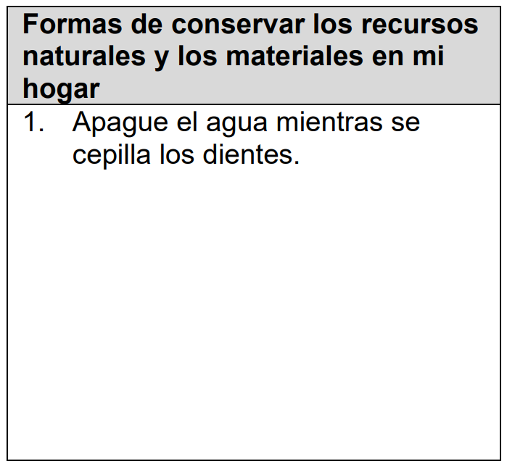

¡Entiéndelo!
La conservación es preservar (guardar) y proteger los recursos. Es importante conservar nuestra recursos naturales. Para ayudar a conservar, debemos aprender a usar menos o reducir.

¡Aplíquelo! Reflexiones del diario: Escriba por qué es importante conservar los recursos naturales en su hogar.

Es importante conservar los recursos naturales porque ____________________.

Puedo conservar el agua en mi casa _____________________________.

Puedo conservar la electricidad en mi casa __________________________.

8. Ciencias

Reutilización y reciclaje

Para acceder a la lección interactiva, visite: https://tinyurl.com/HISDGrado2Dia30

Objetivo: Identificar y demostrar cómo reutilizar y reciclar recursos naturales y materiales como papel, plástico y metal en el hogar.

¡Piénsalo! ¿Cómo reutiliza o recicla los materiales en casa? Si puedes, discute esta pregunta y comparte tu pensamiento con alguien de tu casa.

¡Hazlo! Lo que necesita:
• Limpie las botellas de plástico vacías, las bolsas de plástico
• Limpie la caja de leche vacía, las latas vacías
• Periódicos, artículos de papel
• Otros artículos que normalmente tirarías.
• Cuaderno de ciencias o hoja de papel
• Lápiz
• Cinta o pegamento
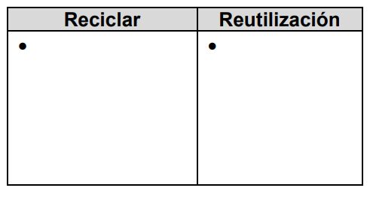

Qué hacer:
• Busca en tu casa objetos que puede ser reutilizado o reciclado.
• Cree el gráfico T que se muestra y enumere los objetos del gráfico.
• Utilice los materiales recogidos para crear una escultura.
• Dibuje un dibujo de su escultura en su cuaderno.
• Muestre su nueva obra de arte en su casa.
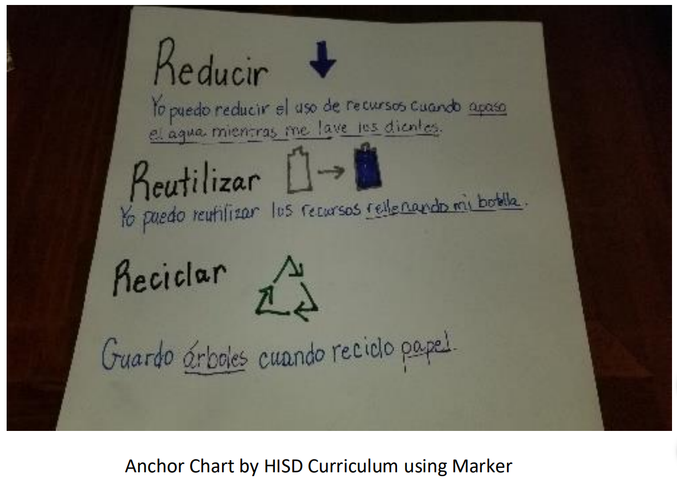
¡Entiéndelo!
• Hay maneras en que podemos proteger nuestros recursos naturales.
• Reducir es usar menos de un recurso.
• Reutilizar es volver a usar un recurso.
• Reciclar es usar los materiales en cosas viejas para hacer cosas nuevas.

¡Aplíquelo! Reflexiones del diario: Escribe sobre la escultura que creaste con objetos reciclados y reutilizados. Usa las frases de abajo.

_____________ es un objeto reciclado que utilicé para hacer mi escultura.

_____________ es un objeto reutilizado que utilicé en la fabricación de mi escultura.

Creé una escultura de un ________________________.

9. Social Studies/ESL

Scientists and Inventors

See: Describe what you see in the picture.

Think: What is the object Thomas Edison invented?

Wonder: What do you know about how we play and hear music today?
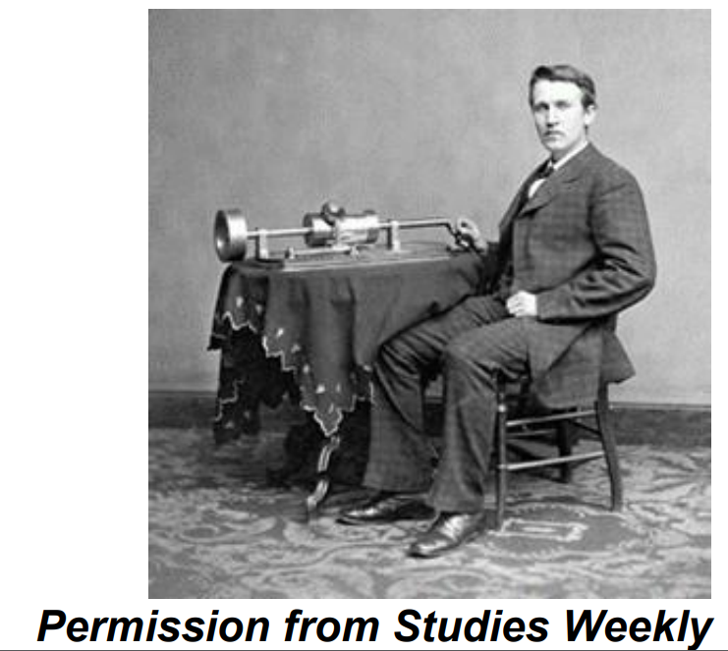

Login to Studies Weekly , Week 23

10. Social Studies/ESL

Scientists and Inventors

Ruth Wakefield accidentally invented chocolate chip cookies. She chopped up a chocolate bar and put it in cookie dough. It didn’t melt and the chocolate chip cookie was born!

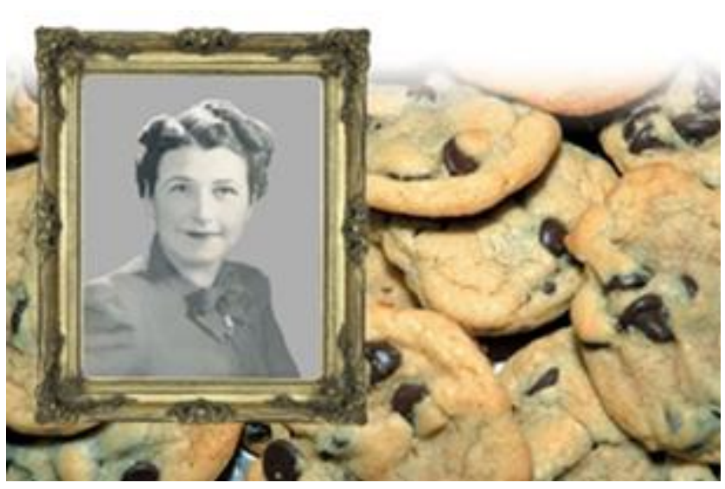Permission from Studies Weekly

- Make a batch of chocolate chip cookies with an adult.
- Discuss how this sweet treat is important in our lives today.

11. Imagine Math

Login to Imagine Math for 30 minutes



12. Imagine Language and Literacy

Login to Imagine Language & Literacy for 30 minutes

Proyecto

Cientificos e inventores

Carlos Finlay fue un medico cubano que ayudo a demostrar que los mosquitos llevan fiebre amarilla. Los médicos pudieron controlar el propagación de esta enfermedad.

Si pudieras curar una enfermedad, Cual seria y por que? Use esta frase: “Curaria…porque…”

Dibuja una imagen que vaya junto con tu escritura

